BAB III
ANALISA DAN PERANCANGAN

- Analisa Masalah
Pesatnya kemajuan teknologi di zaman yang serba canggih ini, juga berpengaruh terhadap perkembangan game. Banyak sekali game yang beredar di kalangan masyarakat dan jenisnya pun bermacam-macam, ada fun game dimana pemain hanya bersenang-senang dalam permainan. Kemudian ada education game dimana di dalam permainan tersebut mengandung unsur mendidik atau nilai-nilai pendidikan. Selanjutnya ada education fun game dimana pemain diajak untuk bermain dan belajar. Saat ini game yang terdapat di pasaran hanya fun game yang kurang mendidik dan eduation game yang kurang menarik sehingga jarang dimainkan. Grafis game juga berpengaruh terhadap ketertarikan para pengguna.
Banyak game yang menarik akan tetapi sulit dimainkan pengguna dan membutuhkan resource yang besar untuk memainkannya, sehingga game hanya dapat dimainkan tidak semuan pengguna dan hanya dimainkan pada android dengan spesifikasi tertentu saja.

3.1.1 Identifikasi Masalah
Berdasarkan uraian masalah diatas, terdapat beberapa permasalahan yang dihadapi yaitu:
- Masih kurangnya game di Indonesia yang dapat memberi tuntunan anak untuk bersikap saling membantu dan toleransi terhadap sesama.
- Banyak game dengan grafis yang bagus akan tetapi sulit dimengerti cara bermainan dan sangat berat untuk memainkannya, karena membutuhkan resource yang besar.

3.1.2 Usulan Pemecahan Masalah
Berdasarkan identifikasi masalah diatas, dapat diberikan usulan pemecahan masalah yaitu dengan membangun game dengan menggunakan RPG Maker MV, dimana terdapat beberapa kelebihan diantaranya:
- Pada game memberi tuntunan anak untuk bersikap saling membantu dan toleransi terhadap sesama.
- Game dibuat dengan tidak rumit dan tidak membutuhkan resource yang besar, sehingga game dapat dimainkan menggunakan sebuah android versi 2.3 ke atas dan memiliki fitur touch-screen.

- Perancangan Permainan
Pada tahap perancangan game, dipaparkan proses perancangan sistem sesuai dengan metode atau teknik yang digunakan berdasarkan hasil analisa pada tahapan sebelumnya.

3.2.1 Gambaran Umum Aplikasi
Pada game ini akan terdapat 3 (tiga) menu pada halaman menu, antara lain:
- Main
Jika memilih menu ini, maka permainan akan dimulai dengan start stage 1. Stage 2 dan stage 3 yang akan dapat dimainkan apabila stage 1 berhasil diselesaikan.
- Lanjutkan
Menu ini akan berfunsi ketika pemain game ingin menghentikan permainan dan melanjutkanya nanti lalu memilih menu simpan permainan. Jika memilih menu ini, maka akan otomatis melanjukan permainan yang disimpan.
- Pilihan
Jika memilih menu ini, maka akan menampilkan pilihan beberapa pilihan suara dalam permainan apakah dipelankan suaranya atau dimatikan.

3.2.2 Rancangan Aplikasi
Aplikasi ini memuat tentang satu karakter utama. Game ini memiliki jenis role playing game, dimana karakter utama akan menolong atau membantu penyelesaian masalah yang ada disetiap stagenya. Pada game ini terdapat tiga stage dimana untuk menyelesaikan satu stage, pemain harus menyelesaikan konflik yang ada disetiap stagenya dan mendapatkan nilai agar dapat mencapai stage selanjutnya. Tahapan perancangan game akan dijelaskan dengan diagram alur dibawah ini:
START

Perencanaan
Analisa
Desain

Proses Pembuatan
Testing

STOP

Gambar 3.1 Block Diagram Alur Proses Perancangan

    - Perancangan Konsep
- Konsep Game
Game ini memiliki konseprole playing game yaitu karakter yang dimainkan pemain (karakter A) akan menemui seseorang (karakter B yang akan meminta bantuan kapada pemain. Disini karakter A dan B akan saling berinteraksi atau menunjukkan panduan penyelesaian masalah yang harus diselesaikan pemain unuk mendapatkan nilai.Pada game ini akan terdapat 3(tiga) stage. Agar pemain dapat melanjutkan permainan ke stage yang lebih tinggi, pemain diharuskan melewati rintangan-rintangan yang terdapat dalam setiap stagegame.

- Alur Cerita (Storyline)
Mengisahkan tentang seorang anak laki-laki yang gemar berpetualang, pejalananya kali ini adalah menuju punak gunung. Perjalananya untuk menyusuri setiap tempat baru di alam bebas tidaklah mudah tapi harus penuh perjuangan. Karena disetiap perjalanan yang ditempuh tidaklah mudah, maka tidak jarang untuk mencapai tempat yang diinginkan harus menyusun strategi untuk menyelesaikan rintangan yang ada untuk menuju tempat tujuan. Di perjalanan yang ditempuh kadang pemain juga melewati pemukiman warga, pemainjuga sering berinteaksi dengan warga. Dalam setiap interaksinya dengan penduduk, kadangkala ada yang membutuhkan bantuanya dan pemain juga tidak segan membantu warga yang sedang membutuhkan bantuanya. Disini disetiap perjalanannya pemain banyak mendapatkan pelajaran bagaimana harus menyusun strategi dan berusaha untuk mencapai tujuanya, saling membantu dan toleransi kepada sesama.
Tugas pemain adalah mengendalikan karakter pemainuntuk menyelesaikan misi disetiap petualangan untuk mencapai tujuan. Akhir cerita dari game ini yaitu apakah pemain mampu menyelesaikan rintangan yang ada dan mebantu setiap orang yang membutuhkan bantuanya. Akhir cerita akan ditentukan oleh pemain yang mempunyai kendali penuh atas permainan ini.

- Cara Bermain (Game Play)
Sebelum memulai permainan akan diberikan beberapa narasi atau awal cerita mengapa pemain harus menyelesaikan misi tersebut. Kemudian jika pemain menyetujui misi tersebut maka permainan dimulai. Dalam permainan, pemain harus menyelesaikan rintangan dan harus peka tehadap lingkungan sekitar untuk memperoleh skor tertinggi. Selain itu, jika pemain tidak memperhatikan lingkungan permainan dan tidak jeli terhadap lingkungan sekitar maka skor yang didapat tidak maksimal yang akan tampil pada setiap akhir stage. Pada stage yang lebih tinggi, pemain akan menemui rintangan yang lebih susah untuk dilakukan. Diakhir permainan akan muncul total skor yang diperoleh dan status misi berapa rintangan yang berhasil diselesaikan.

  - Rancangan Desain
    - Storyboard
Storyboard adalah sebuah outline atau draftdari sebuah produksi berupa gambar-gambar yang beruntun. Storyboard ini nantinya akan menerangkan susunan dari materi game yang dibuat. Storyboard dari game yang nantinya akan dibuat yaitu sebagai berikut:
- Menu Utama
Menu utama merupakan menu pembuka dari game dimana akan tersedia beberapa tombol pilihan menu seperti Main, Cara Bermain dan Keluar.
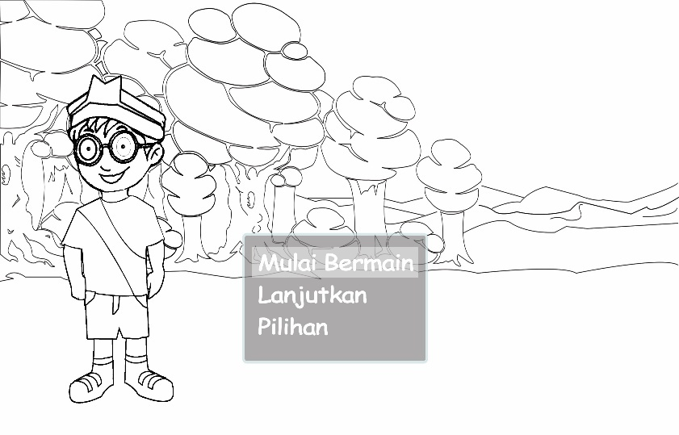
Gambar 3.2Storyboard Menu Utama

- Narasi
Sebelum pemain memulai permainan akan tampil halaman narasi, dimana dalam halaman ini akan diceritakan sedikit mengenai karakter utama dan permainan. Akan tetapi jika pemain tidak ingin membaca atau ingin melewati tampilan ini, cukup menekan atau mengetuk layar sekali maka halaman narasi akan hilang.
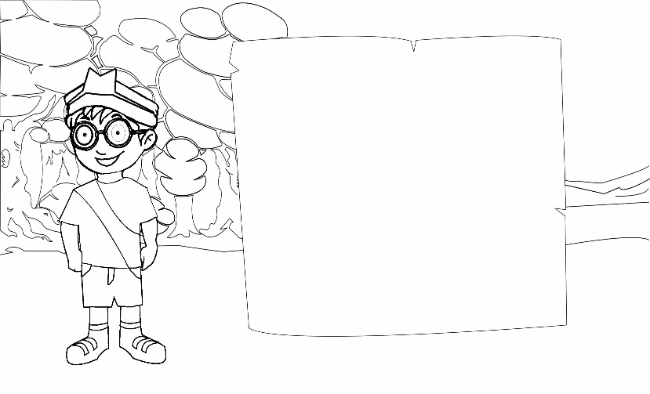
Gambar 3.3 Storyboard Narasi

- Peta Perjalanan
Setelah membaca narasi pemain akan disuguhkan peta perjalan yang akan dilewati dari stage satu sampai tiga. Jika pemain tidak ingin melihat peta atau ingin melewati tampilan ini, cukup menekan atau mengetuk layar sekali maka halaman petaakan hilang.
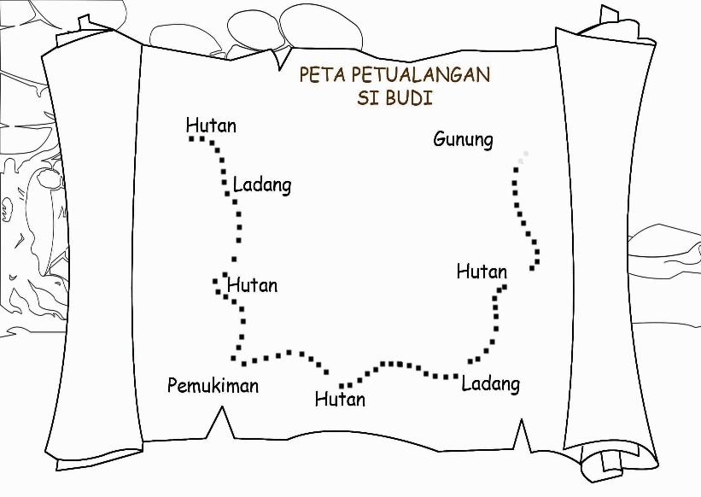
Gambar 3.4 Storyboard Peta
- Permainan Stage 1
Tampilan saat permaian pada stage pertama sebelum penyempurnaan. Pada stage ini pemain akan mendapatkan dua buah misi, yang pertama menghadapi rintangan berupa jembatan yang rusak, untik melwati jembatan yang rusak karakter haus mengumpulkan kayu untuk membangun jembatan. Misi yang kedua adalah membantu menangkap ayam seorang kakek.
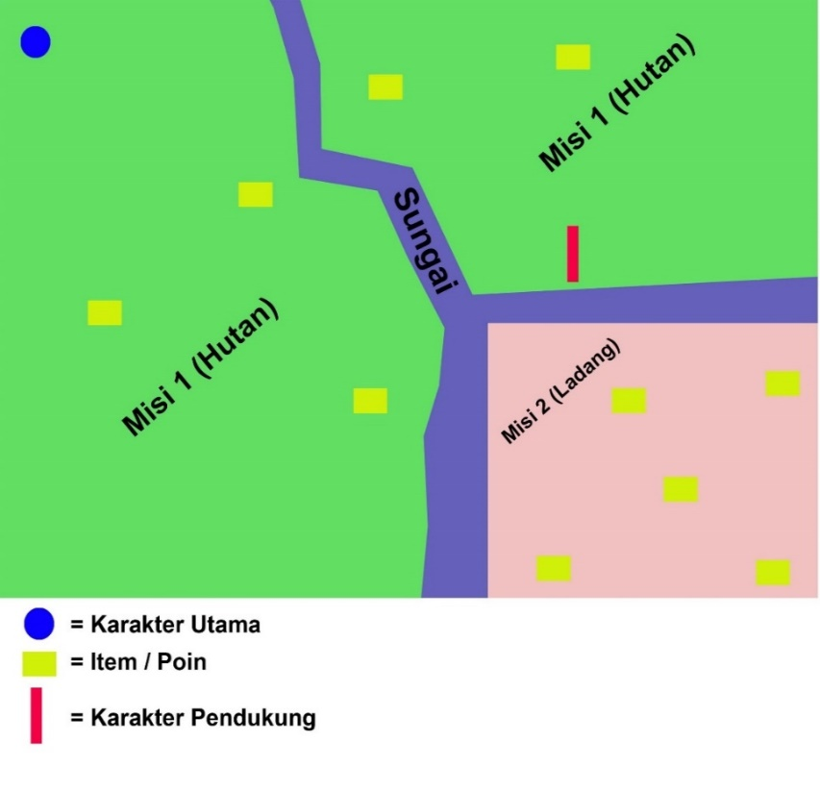
Gambar 3.5 Storyboard Stage 1 Misi 1 dan 2

- Permainan Stage 2
Tampilan permainan stage kedua sebelum penyempurnaan. Pada stageini pemain akan menghadapi dua buah misi, rintangan yang pertama di hutan yaitu memindahkan batu di tempat yang telah ditentukan untuk mlawati jalan. Misi yang kedua adalah membantu menata ruangan rumah seorang nenek yang berantakan karena lama di tinggal pergi.
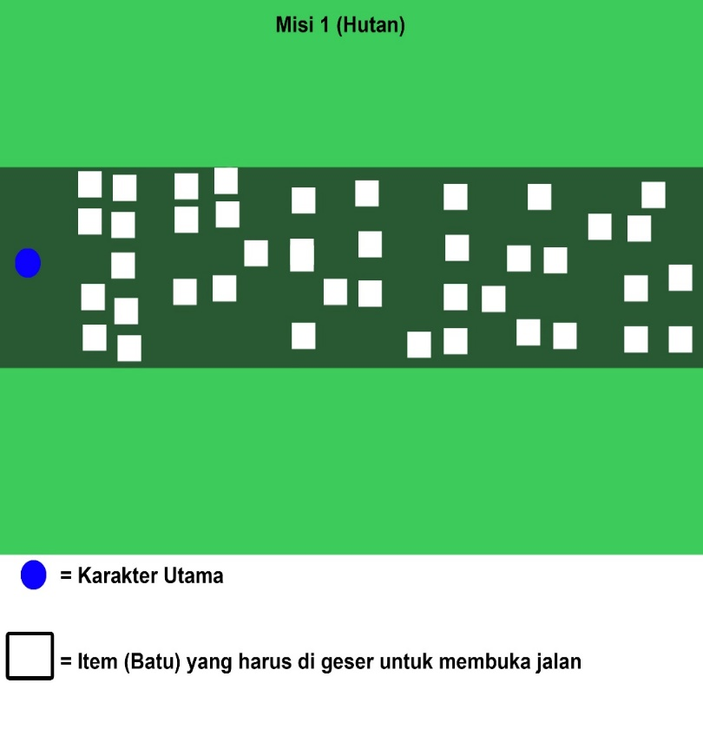
Gambar 3.6 Storyboard Stage 2 Misi 1

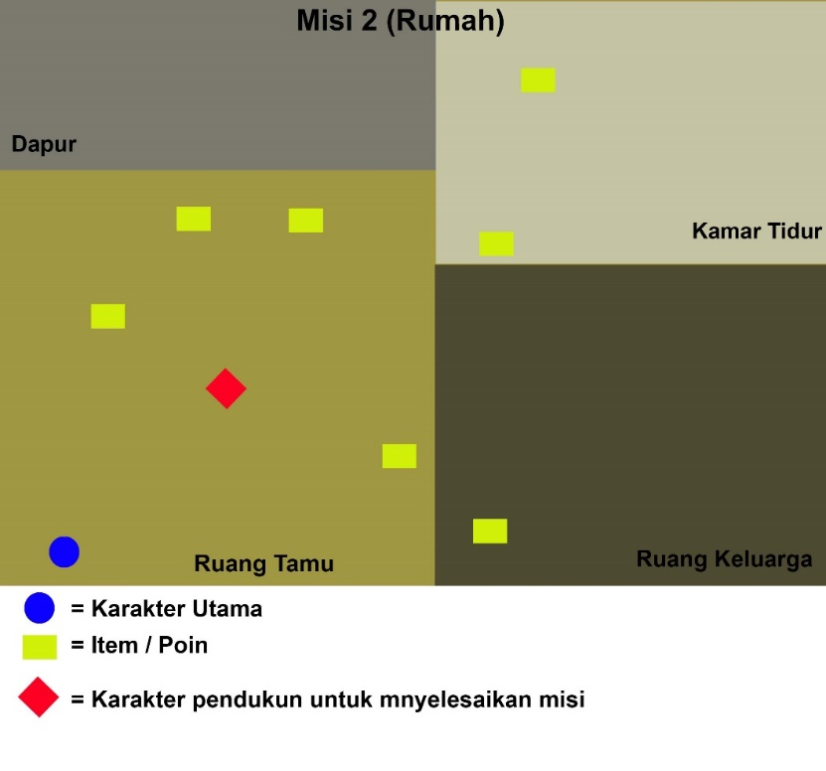
Gambar 3.7 Storyboard Stage 2 Misi 2
- Permainan Stage 3
Tampilan permainan stage ketiga sebelum penyempurnaan. Pada stage ini pemain akan menemui rintangan yang semakin sulit untuk diselesaikan. Misi pertama menghindari Anjing yang mengejar sambil mengumpulkan buah untuk bekal selama perjalanan. Misi kedua adalah membantu memanen sayuran warga di ladang. Misi ketiga adalah membantu menemukan jalan seorang anak yang tersesat di hutan.
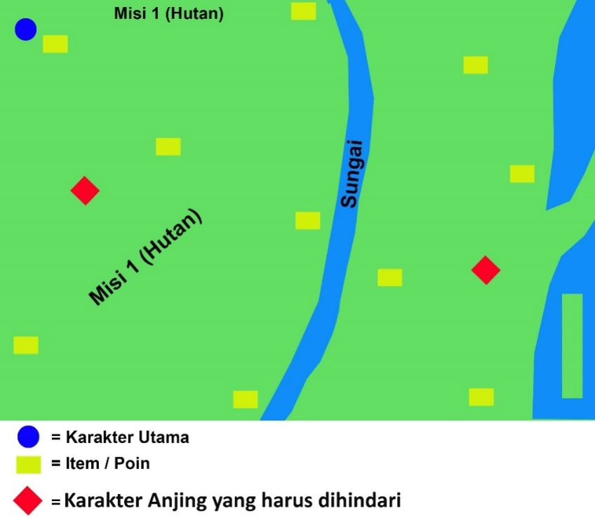
Gambar 3.8 Storyboard Stage 3 Misi 1

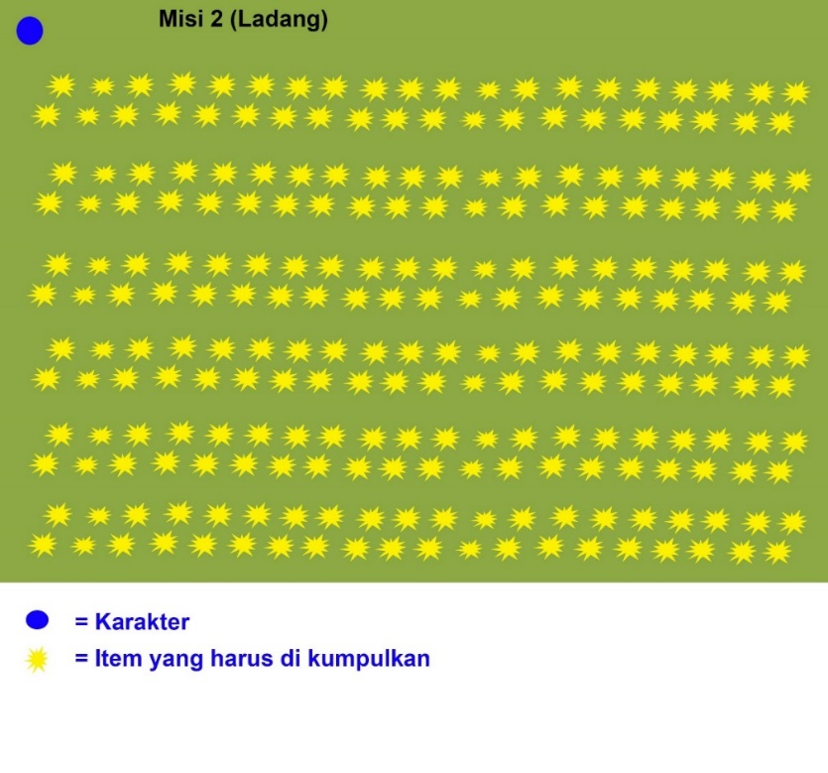
Gambar 3.9 Storyboard Stage 3 Misi 2
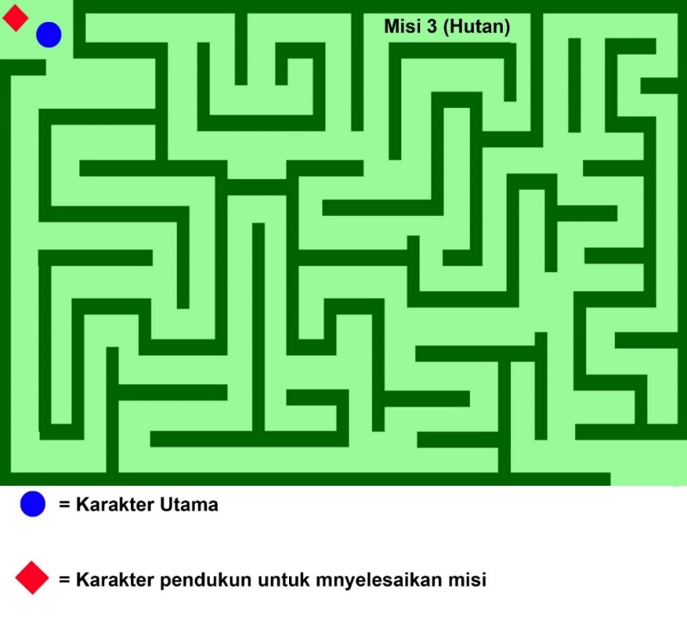
Gambar 3.10Storyboard Stage 3 Misi 3
- Misi Selesai.
Jika pemain berhasil menyelesaikan rintangan dan misi pada permainan setiap stage, maka akan muncul tampilan misi berhasil dan nilai yang didapat.
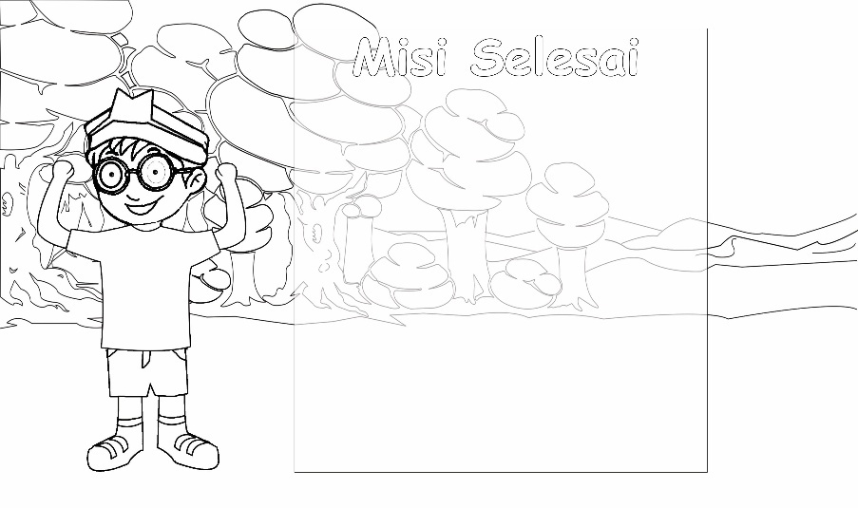
Gambar 3.11Storyboard Misi Selesai

    - Desain Karakter
Dalam game ini terdapat satu tokoh yang merupakan karakter utama yang akan dimainkan yaitu Budi. Desain karakter tokoh utama dan karakter pendukung dibuat dengan menggunakan software Adobe Photoshop Cs6.
Karakter Utama | Keterangan
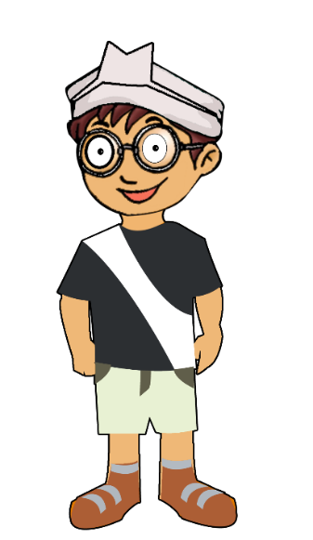 | Gambar 3.12 Desain karakter tokoh utama ini menggunakan warna dominan hitam dan putih. Karakter ini yang akan dijalankan oleh pemain.
Karakter Pendukung | Keterangan
 | Gambar 3.13 Karakter seorang kakek, Karakter ini akan ada di stage satu dan untuk menyelesaikan misi 1 dan 2.
 | Gambar 3.14 Karakter seorang nenek, Karakter ini akan ada didalam stage dua untuk misi 2.
 | Gambar 3.15 Karakter seorang paman, Karakter ini akan ada didalam stage tiga untuk misi 2.
 | Gambar 3.16 Karakter anak kecil, Kaakter ini akan ada di dalam stage tiga untuk menyelesaikan misi 3.
Karakter Hewan | Keterangan
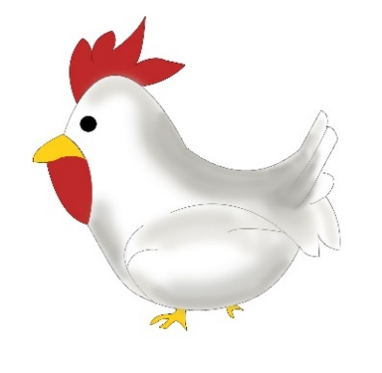 | Gambar 3.17 Desain karakter ayam, Karakter hewan ini akan ada di stage satu pada misi 2.
 | Gambar 3.18 Desain karakter Anjing, Karakter ini akan ada di stage tiga pada misi 1.
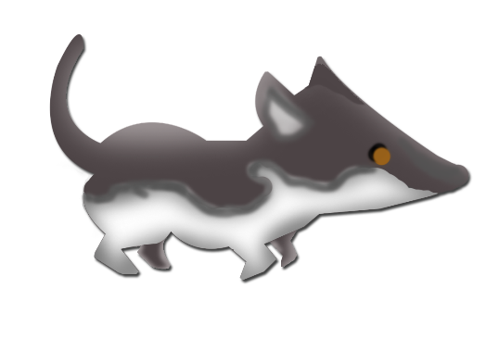 | Gambar 3.19 Desain Karakter Tikus, Karakter ini aka nada dalam stage tiga misi ke 2.
Tabel 3.1 Karakter

    - Desain Tampilan
Setelah merancang storyboard, langkah selanjutnya adalah membuat desain menggunkansoftware engine pembuat game yaitu RPG Maker MV lalu melakukan penyempurnaan denganAdobe Photoshop Cs6. Dari storyboard yang sudah dibuat, rancangan desain akan lebih disempurnakan lagi kemudian langkah terakhir yaitu melakukan pewarnaan pada desain yang sudah jadi.

- Menu Utama
Desain tampilan awal game yang telah dilakukan pewarnaan. Pada menu utama dari game akan tersedia beberapa tombol pilihan menu seperti Main, Cara Bermain dan Keluar
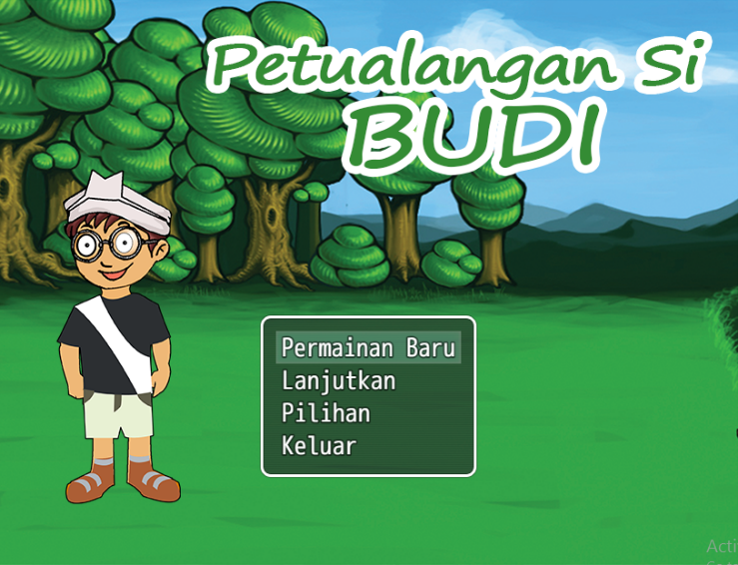
Gambar 3.20 Desain Tampilan Menu Utama

- Narasi
Desain tampilan narasi yang telah dilakukan pewarnaan dan memasukkan kata-kata narasi. Di dalam narasi akan menceritakan karekter seorang Budi yang gemar berpetualang.

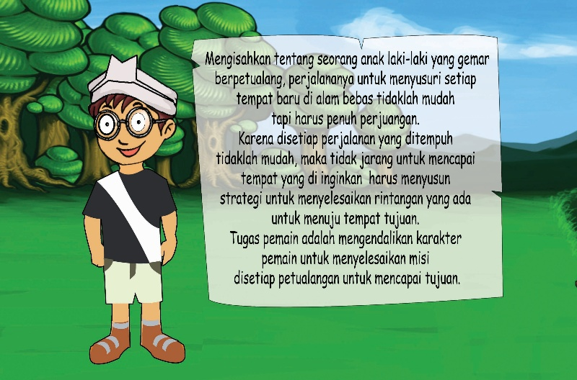
Gambar 3.21 Desain Tampilan Narasi

- Peta Permainan
Desain tampilan peta yang telah dilakukan pewarnaan dan penyempurnaan. Desain peta ini akan muncul disetiap stage misi untuk menunjukan tingkatan yang harus dilalui.

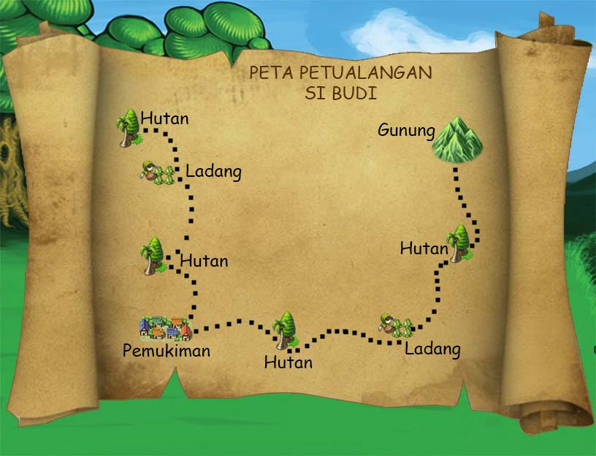
Gambar 3.22 Desain Tampilan Peta

- Permainan Stage 1
Tampilan pada stage satu yang telah dilakukan penyempurnaan lewat software RPG Maker dan Photoshop. Pada stage ini pemain akan mendapatkan dua buah misi, yang pertama menghadapi rintangan berupa jembatan yang rusak, untuk melewati jembatan yang rusak karakter haus mengumpulkan kayu untuk membangun jembatan. Misi yang kedua adalah membantu menangkap ayam seorang kakek.

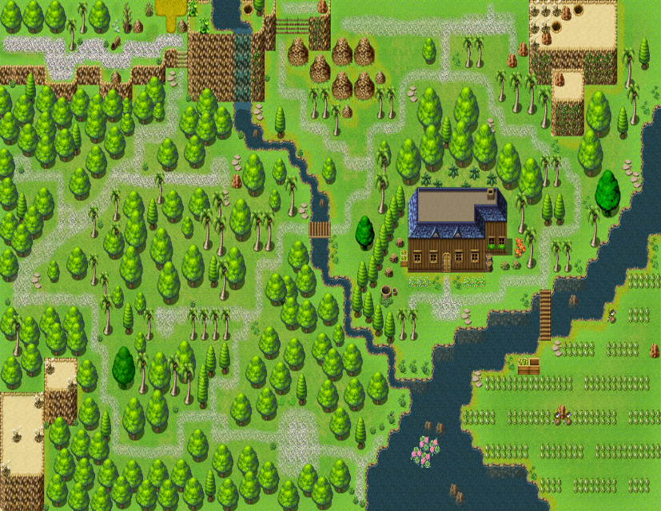
Gambar 3.23 Desain Tampilan Stage 1 Misi 1 & 2

- Permainan Stage 2
Tampilan pada stage dua misi ke satu yang telah dilakukan penyempurnaan lewat software RPG Maker dan Photoshop. Pada misi ini rintangan yang pertama di hutan yaitu memindahkan batu di tempat yang telah ditentukan untuk mlawati jalan.

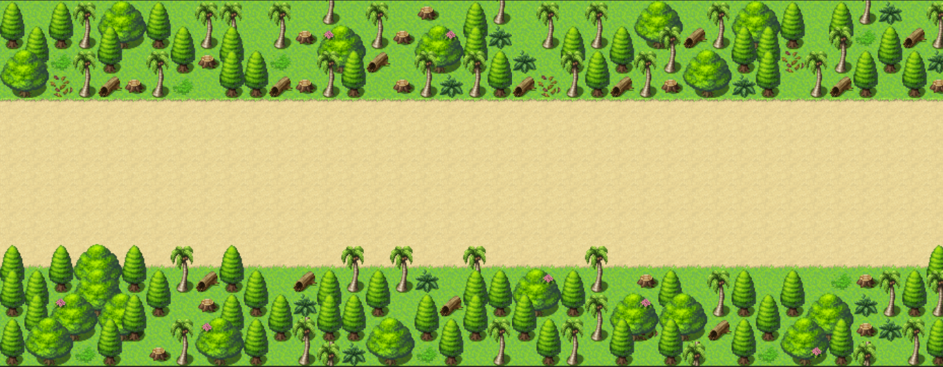
Gambar 3.24 Desain Tampilan Stage 2 Misi 1

Tampilan pada stage dua misi ke dua yang telah dilakukan penyempurnaan lewat software RPG Maker dan Photoshop. Misi yang kedua pada stage ke dua adalah membantu menata ruangan rumah seorang nenek yang berantakan karena lama di tinggal pergi.

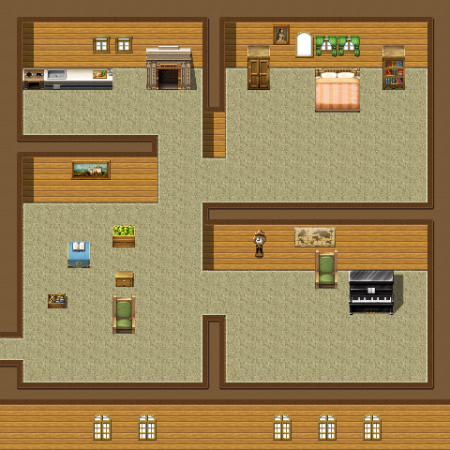
Gambar 3.25 Desain Tampilan Stage 2 Misi 2

- Permainan Stage 3
Tampilan pada stage tiga misi ke satu yang telah dilakukan penyempurnaan lewat software RPG Maker dan Photoshop. Misi pertama pada stage tiga ini adalah menghindari Anjing yang mengejar sambil mengumpulkan buah untuk bekal selama perjalanan.

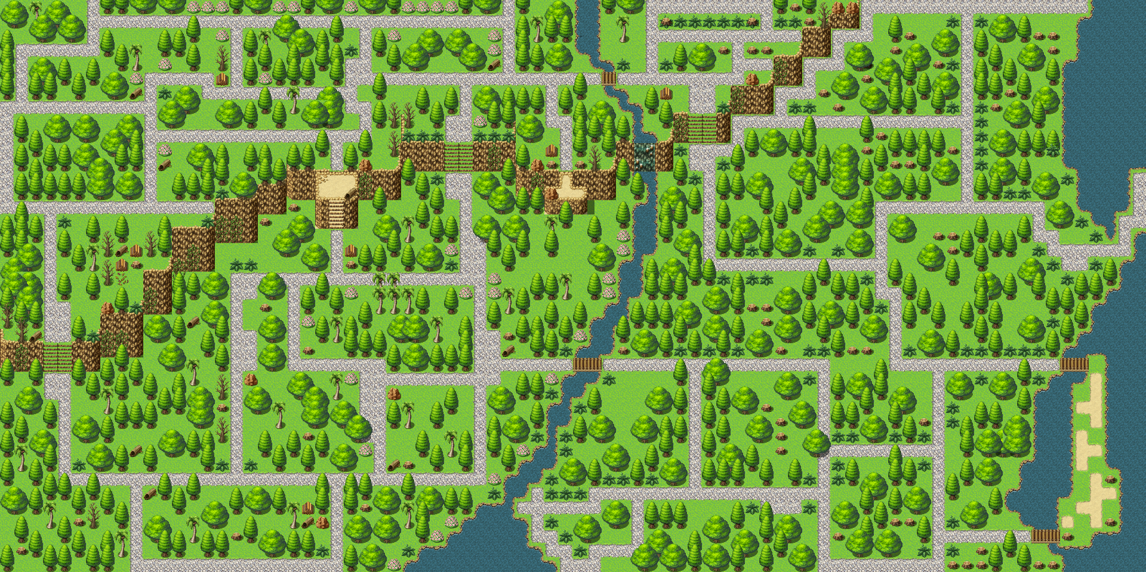
Gambar 3.26 Desain Tampilan Stage 3 Misi 1
Tampilan pada stage tiga misi ke dua yang telah dilakukan penyempurnaan lewat software RPG Maker dan Photoshop. Misi kedua ini adalah membantu memanen sayuran warga di lading, pemain hanya perlu mengambil buah yang banyak untuk mendapatkan nilai maksimal.

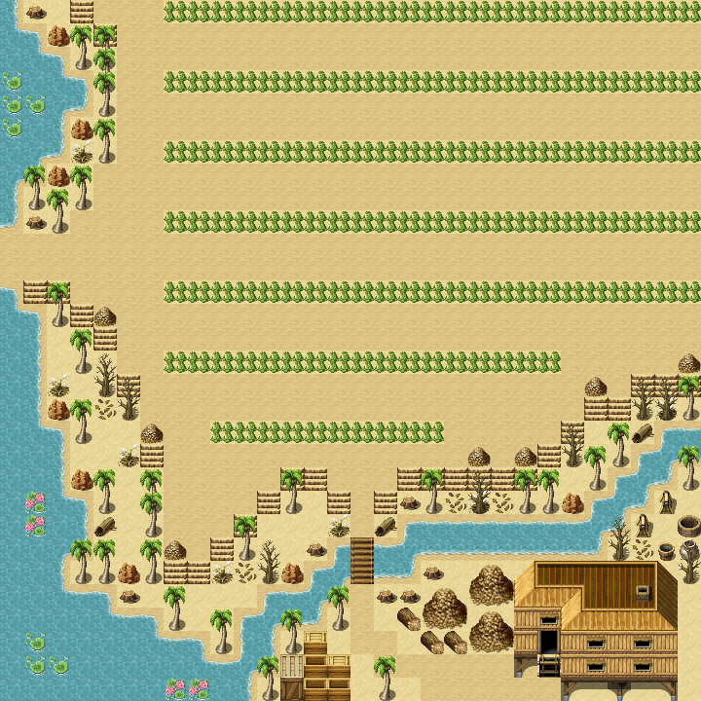
Gambar 3.27 Desain Tampilan stage 3 Misi 2
Tampilan pada stage tiga misi ke tiga yang telah dilakukan penyempurnaan lewat software RPG Maker dan Photoshop. Misi ketiga adalah membantu menemukan jalan seorang anak yang tersesat di hutan.

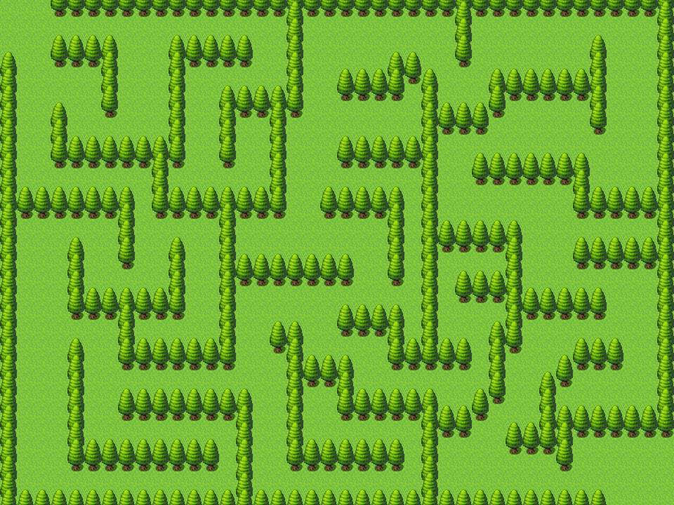
Gambar 3.28 Desain Tampilan Stage 3 Misi 3

- Tampilan Misi Selesai
Tampilan akhir dari permainan yang telah dilakukuan pewarnaan dengan software Photoshop. Tampilan ini akan muncul jika pemain berhasil menyelesaikan rintangan dan misi pada permainan setiap stage, maka akan muncul tampilan misi berhasil dan nilai yang didapat.
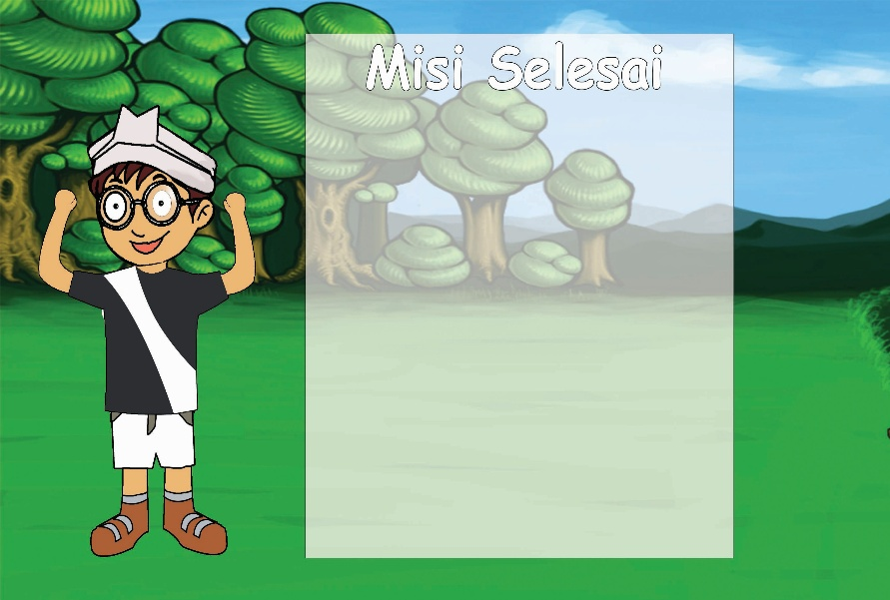
Gambar 3.29 Desain Tampilan Misi Selesai

    - Desain Lingkungan
Desain environment atau lingkungan merupakan desain karakter pendukung dalam game. Ada beberapa environment yang digunakan dalam game antara lain:
Bentuk Tileset | Keterangan
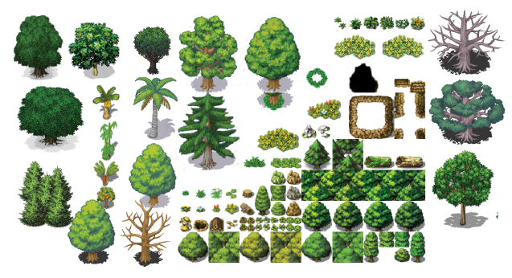 | Gambar 3.30 Desain Tileset Pepohonan terdiri dari : berbagai jenis pohon, rumput, batu dan semak.
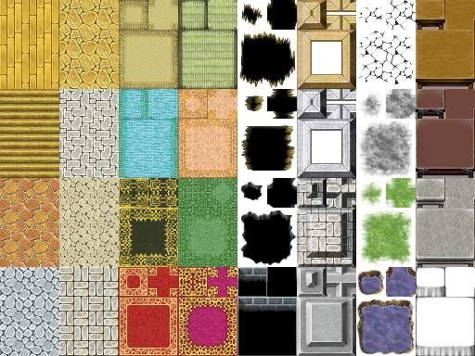 | Gambar 3.31 Desain Tileset Lantai Bangunan terdiri dari : ubin lantai dan karpet
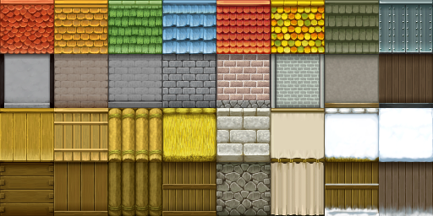 | Gambar 3.32 Desain Tileset Dinding Bangunan terdiri dari : dinding dan atap.
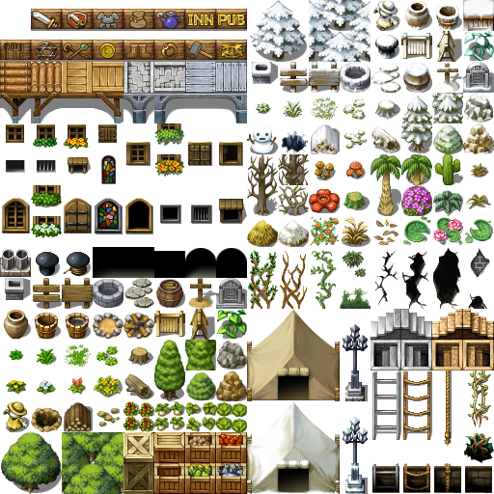 | Gambar 3.33 Desain Tileset Outdoor terdiri dari : Berbagai objek yang dibutuhkan untuk kondisi diluar ruangan.
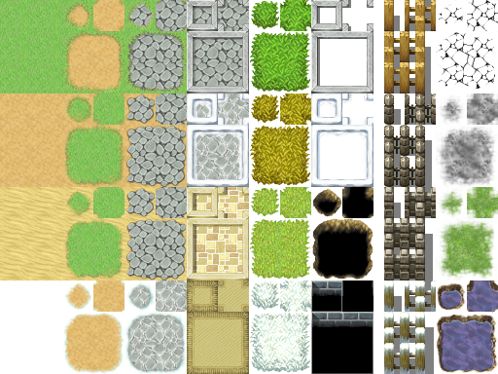 | Gambar 3.34 Desain Tileset Tanah terdiri dari : Berbagai jenis tanah, rumput,dan lantai.
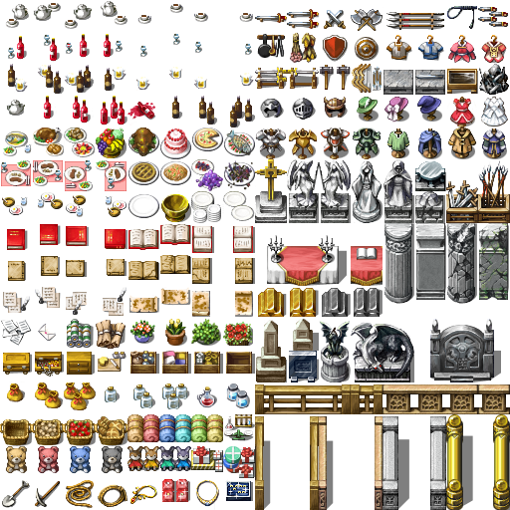 | Gambar 3.35 Desain Tileset Peralatan terdiri dari : Berbagai jenis peralatan didalam ruangan.
Tabel 3.2 Lingkungan

    - Huruf
Huruf yang digunakan dalam permainan ini adalahComic Sans MS dan Segoe Print.Kedua jenis huruf ini jika dilihat dari bentuknyasangat menarik dan berkesan lucu serta mudah dibaca. Font Segoe Print digunakan dalam penulisan judul game, sedangkan untuk font Comic Sans MS digunakan dalam penulisan selain judul game.
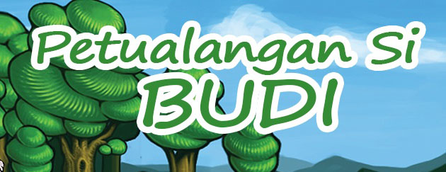
Gambar 3.36 Penulisan Judul Game

    - Musik dan Audio
Musik dan audio yang digunakan dalam permainan terdiri dari satu macam, yaitu musik efek (sound effect). Ada beberapa musik efek yang digunakan dalam permainan seperti efek jika berhasil menyelesaikan rintangan dan mendapat skor.

3.4 Perancangan
Game ini dibuat untuk diimplementasikan pada Android dengan sifat offline. Script yang digunakan adalah javascript yang terdapat dalam RPG Maker MV. Berikut adalah tahapan perancangan game:
- Cerita: Tokoh utama dalam game yaitu Budiakan menyelesaikan misi petualangan.
- Bahasa yang digunakan: Bahasa Indonesia.
- Tokoh utama: Budi.
- Tokoh lain: Karakter pembantu menuntun untuk menyelesaikan misi.
- Lingkungan latar belakang: Pemandangan Alam dan Lingkungan.
- Input dari pemain: touch screen.
- Lembar dimensi game: Berbeda setiap stagenya.

3.5 Testing
Setelah proses pembuatan game selesai dilakukan maka tahap selanjutnya yang dilakukan adalah testing. Dimana dalam tahap ini dilakukan pengujian terhadap aplikasi atau program yang telah dibuat dengan cara menjalankan aplikasi atau program tersebut dan dilihat apakah terdapat kesalahan atau tidak. Tahap ini disebut juga sebagai tahap pengujian alpha (alpha test) dimana pengujian dilakukan oleh pembuat atau lingkungan.

3.6 Flowchart
Dalam pembuatan sebuah game dibutuhkan diagram untuk menggambarkan alur game yang akan dibuat. Untuk mempermudah penyusunan sebuah alur game maka digambarkan dalam flowchart. Berikut ini merupakan gambaran dari diagram flowchart yang menjelaskan alur game.

3.6.1 Flowchart Menu Awal
Mulai

Mulai Bermain
Lanjutkan
Pengaturan
Keluar

Permainan Baru
Mulai Bermain

Lanjut Permainan
Lanjutkan

Pengaturan
Ubah Pengaturan

Selesai

Gambar 3.37 Flowchart Menu
Sebelum pemain masuk ke permainan akanmuncul tampilan menu yang memuat tigapilihan menu, Mulai bemain, Lanjutkan, Pengaturan, keluar.
3.6.2 Flowchart Permainan Baru Stage 1
- Misi 1 Dan 2
Start

Tampil Narasi

Tampil Peta tempat

Tampil Lokasi Game

Poin = 0
Waktu = 0

Posisi Player Awal

T
Interaksi
Misi ON
Waktu +
Bergerak
T Y

Y
Tampilkan Misi 1

Kayu = 0

Mencari kayu

Ketemu?
T

Y
B
Ambil Kayu

A
Kayu + 1 Poin + 10
A
B
T
Kayu = 5

Y
Poin + 50
Tampil Misi 2

Interaksi Misi ON
Tampilkan Detail Misi 2
Y
Ayam = 0

T
Mencari Ayam

Ketemu?
T

Y
Ambil Ayam
T
Ayam = 5
Y
Lanjutkan
Menu total
Poin total
ayam + 1 Poin = 10

Menu
Lanjutkan
T

Y
Menu Awal
Stage 2

Gambar 3.38 Flowchart Stage 1 Misi 1& 2

3.6.3 Flowchart Permainan Baru Stage 2
- Misi 1
Start

Tampil Narasi

Tampil Peta Misi 1

Tampil Lokasi
Menggeser Batu
T
Poin = 0
Waktu = 120
Waktu = 0
tepat sasaran
Posisi Player Awal

Y
T
Geser = 1 Poin + 5
Poin = 0
Bergerak
Y
Waktu -
Geser = 10x
T Y
Poin Total
Lanjutkan
Menu
Lanjutkan
Menu total
T

Y
Misi 2
Menu Awal

Gambar 3.39 Flowchart Stage 2 Misi 1

- Misi 2
Start

Tampil Narasi

Tampil Peta Misi 2

Tampil Lokasi

Poin = 0
Waktu = 120

Menggeser Peralatan

Posisi Player Awal
T
Waktu = 0
Tepat sasaran
T
Bergerak
T

Y Y Y
Geser = 1 Poin + 5
Interaksi Misi On
T
poin = 0

Poin Total
Menggeser = 5x
Y T Y
Tampil Misi

T
Menu
Lanjutkan
Lanjutkan
Menu total
Waktu -
Y
Stage 3
Menu Awal

Gambar 3.40 Flowchart Stage 2 Misi 2
3.6.4 Flowchart Permainan Baru Stage 3
- Misi 1
Start

Poin - 5
Tampil Narasi

Y
Tampil Peta Misi 1
Menabrak Anjing
Ambil Buah

Tampil Lokasi

T
Buah = 0
Poin = 0
Waktu = 120
T
Waktu = 0
Mencari Buah
Posisi Player Awal

Ketemu?
T Y
Waktu -
Bergerak
T Y
Poin = 0
Y
Ambil Buah
T
Poin total
Buah + 1 poin + 10
Buah = 5
Lanjutkan
Menu total

Y
Poin + 50
Menu
Lanjutkan

Misi 2
Menu Awal

Gambar 3.41 Flowchart Stage 3 Misi 1
- Misi 2
Start

Tampil Narasi

Tampil Peta Misi 2

Tampil Lokasi

Poin = 0
Waktu = 120
Tampil Misi

T
Sayur = 0
Posisi Player Awal
Waktu = 0
Mencari sayur
Bergerak

Mendapat sayur
T Y
Poin = 0
Interaksi Misi On
T Y
Ambil sayur
Poin total
Sayur + 1 poin = 5
Y
Lanjutkan
Menu total
Waktu -
Sayur = 50
T Y
Lanjutkan
Menu

misi 3
Menu Awal

Gambar 3.42 Flowchart Stage 3 Misi 2
- Misi 3
Start

Tampil Narasi

Tampil Peta Misi 3
Waktu =0

T Y
Tampil Lokasi

T
Cari jalan
Finish
Poin = 0
Waktu = 120

Y
Poin + 100
Bonus = 0
Posisi Player Awal

Cari Bonus
Bergerak

Ketemu?
T
Interaksi Misi On
T Y
Ambil Bonus
Poin total
Bonus + 1 poin + 10
Y
Tampil Misi
Misi selesai
Bonus = 5
Waktu +

End
Poin + 50

Gambar 3.43 Flowchart Stage 3 Misi 3

Dalam game pemain harus menyelesaikan misi yaitu dengan menyelesaikan rintangan agar dapat menuju level berikutnya. Didalam game,tokoh Budi jika tidak menyelesaikan misi tidak akan mendapat nilai yang maksimal.

